Universidade Estadual Paulista “Júlio de Mesquita Filho”
Faculdade de Ciências e Letras
Campus de Assis
RELATÓRIO FINAL PIBITI/CNPq
Interações Humanas na era tecnológica: a construção do conhecimento em rede

Grupo de Estudos Discursivos - GED

Alexis Henrique Albuquerque Matarazzo
Orientação: Luciane de Paula
Universidade Estadual Paulista “Júlio de Mesquita Filho”
Faculdade de Ciências e Letras
Campus de Assis

Relatório Final de Iniciação em Desenvolvimento Tecnológico e Inovação

Alexis Henrique Albuquerque Matarazzo
Orientação: Luciane de Paula
PIBITI/CNPq
Número do Processo: 116623/2015-2

Assis
2016

Resumo

Este projeto é parte integrante da pesquisa de Paula (2014), intitulado Análise Dialógica de Discursos verbo-voco-visuais. Deste modo, o projeto visa a construção e manutenção do site do Grupo de Estudos Discursivos (GED), local de hospedagem das pesquisas, das interações entre o GED e outros grupos com os quais se relaciona, bem como um arquivo da história e da memória do mesmo. Além disso, pretende ainda manter o blog já existente, relacionando-o ao site criado e às páginas do grupo nas redes sociais, a fim de divulgar as pesquisas desenvolvidas por seus membros e dar visibilidade ao GED, a esta pesquisa e à UNESP – Assis. Por fim, pretende também criar um laboratório de pesquisa linguística voltada aos estudos discursivos na Faculdade de Ciências e Letras de Assis, a fim de construir um espaço específico de reuniões e desenvolvimento sólido de pesquisas, com infraestrutura técnica e tecnológica capaz de amparar as pesquisas em desenvolvimento, a fim de estimular o convívio e a interação entre pesquisadores e seus estudos.

Palavras-Chave: Tecnologia, Inovação, GED, UNESP/FCLAs, Estudos Discursivos.

Abstract

This project is part of Paula's research (2014), entitled Dialogic Analysis of verb-vocal-visual. Thus, the project involves the construction and maintenance of the site Discourse Studies Group (GED), the research hosting site, the interactions between the GED and other groups with which it relates, as well as a history of file and memory thereof. In addition, intends to maintain the existing blog, relating it to the site and the pages created the group on social networks in order to disseminate the research carried out by its members and provide visibility to the GED, to this research and UNESP - Assis. Finally, also intends to create a linguistic research laboratory dedicated to discourse studies in the Faculty of Science and Letters of Assisi, in order to build a specific meeting space and solid research development, with technical and technological infrastructure to support research in development in order to stimulate interaction and interaction between researchers and their studies.

Keywords: Technology, Innovation, GED, UNESP / FCLAs, Discourse Studies.

Sumário
INTRODUÇÃO 5
1. A BUSCA POR UMA NOVA PLATAFORMA 6
2. INSTALAÇÃO DO WORDPRESS 8
3. CONSTRUINDO A ÁREA DO ASSOCIADO 10
3.1 PERSONALIZANDO A ÁREA DO ASSOCIADO 11
4. FUNCIONALIDADES DA NOVA ÁREA DO ASSOCIADO 13
4.1 ADMINISTRAÇÃO 13
4.1.1 Área do Usuário 13
4.1.2 Usuários 15
4.1.3 Comissão Científica 15
4.1.4 Formulários 17
4.1.5 Páginas 18
4.2 Interface do Usuário 18
4.2.1 Formulário de Registro 19
4.2.1.1 A dinamicidade no formulário de registro 20
4.2.2 Minha Conta 22
4.2.3 Comprovantes 23
4.2.4 IV SIED 23
4.2.5 Comissão Científica 25
4.2.5 Pagamentos 26
5. CONSIDERAÇÕES FINAIS 27
ANEXOS 28
Participações em Eventos 28

INTRODUÇÃO

Este relatório consiste na descrição das atividades realizadas durante o ano vigência da renovação do projeto Interações Humanas na era tecnológica: a construção do conhecimento em rede. Sempre batemos na tecla na questão do desafio de pensar o projeto de cunho tecnológico na área de humanas e de como essa era tecnológica está sempre crescente de modo à sempre aperfeiçoarmos os métodos utilizados. Neste projeto não é diferente.
Com o site do GED e plataforma da Área do Associado em pleno funcionamento, é preciso gerenciar as informações que trafegam, bem como estar atento aos problemas que podem surgir. Após a construção do site do GED, a página do facebook do Grupo também teve um crescimento expressivo nos acessos, dados que serão exemplificados mais adiante. Desse modo, pensamos que as construções de plataformas tecnológicas nunca terminam, sempre estamos conectados as atualizações e modificações que possam deixá-las mais dinâmicas e atrativas ao acesso.
No caminhar do projeto, não contávamos com uma surpresa que poderia aparecer: um problema com o servidor de dados que apagou todas as informações e a estrutura da Área do Associado. Um ano de trabalho que foi apagado. Como o Grupo de Estudos Discursivos – GED é expressivo na realização de eventos e como o site possui um grande número de acessos, bem como mais de 400 associados, não poderíamos tardar na resolução do problema.
Logo, o relatório final se apresenta como um tutorial, primeiro: exemplificando a maneira que resolvemos o problema com a Área do Associado e segundo: um passo a passo de como gerenciar a nova plataforma substituirá a plataforma antiga. Com essa construção, pretendemos que o relatório possa servir como um guia de consulta para os próximos gerenciadores tecnológicos do GED, afinal o Grupo está sempre em movimento e o crescimento tecnológico não pode parar.

A BUSCA POR UMA NOVA PLATAFORMA

Quando tivemos a plataforma de Área do Associado excluída da rede, estávamos às vésperas da realização do VII Ciclo de Estudos Discursivos, que ocorreu em 23 de novembro de 2015 na Faculdade de Ciências e Letras de Assis. Após o III SIED, o GED já havia proposto o modelo de inscrição em seu próprio site, então não poderíamos ficar a utilização da Área do Associado.
É comum realizarmos backup do banco de dados justamente para prevenir a perda de informações que possam ocorrer de diversas maneiras. Então, nossa primeira solução foi tentar restaurar o que havia sido perdido, entretanto o site que gerenciava a hospedagem da plataforma havia cancelado, por um erro interno, a conta do GED em seu sistema, assim também tínhamos perdido toda a estrutura em termos de design e funcionalidades que havia sido construída.
Por mais que pudéssemos restaurar os dados perdidos como cadastro de associados e documentos que estavam armazenados (certificados, recibos e cartas de aceite), não teríamos a plataforma para acesso. Com apenas três dias para a abertura das inscrições do VII CED, algo precisava ser feito. Inúmeros contatos foram realizados com o site de gerenciamento de hospedagem e todas as mensagens voltavam sem uma solução concreta. Como o bolsista sabia o caminho realizado para a construção da plataforma, refez toda sua estrutura para, pelo menos, realizarmos as inscrições do evento na plataforma.
Tivemos dois dias de sucesso. Outros problemas começaram a surgir. A conexão de acesso à plataforma estava lenta ou nem completava, começamos a receber diversas mensagens de participantes que não conseguiam de inscrever. Como já estávamos no meio do processo de inscrições, tínhamos que ter uma solução imediata. Utilizamos um formulário construído em Google Forms. Conseguimos completar as inscrições do VII CED dessa forma, mas não poderíamos continuar assim. Com planos de realização do IV Simpósio Internacional de Estudos Discursivos, a Área do Associado precisava voltar ao funcionamento, então decidimos que trocaríamos o site que gerenciava a hospedagem da antiga plataforma e começaríamos a construção da Área do Associado do marco zero.
Precisávamos de uma plataforma que atendesse a demanda de registro de usuários, armazenamento de documentos, formulários de inscrição e área de avaliação de trabalhos. Recorremos as plataformas de desenvolvimento em código aberto, assim como já utilizamos o Drupal na antiga plataforma. Além do Drupal, testamos o Joomla, Moodle e Wordpress.
A plataforma Joomla é utilizado para o desenvolvimento de lojas virtuais, blogs, revistas online, portais de conteúdo, jornais, catálogos de produtos/serviços e diversos outros formatos de conteúdo. Isso é possível devido à grande diversidade de extensões que permitem agregar novas funcionalidades com rapidez e eficiência. Possui versões em 64 idiomas. É desenvolvido em PHP e base de dados MySQL.
Já o Moodle é um software livre, de apoio à aprendizagem, executado num ambiente virtual Utilizado principalmente num contexto de e-learning ou b-learning, o programa permite a criação de cursos on-line, páginas de disciplinas, grupos de trabalho e comunidades de aprendizagem, com disponibilidade em 75 idiomas.
O Wordpress é um aplicativo de sistema de gerenciamento de conteúdo para web, escrito em PHP com banco de dados MySQL, voltado principalmente para a criação de blogs via web. O WordPress é utilizado também como plataforma de desenvolvimento de sites de comércio eletrônico, revistas, jornais, portfólio, gerenciador de projeto, diretório de eventos e outros conteúdos devido a sua capacidade de extensão através de plugins, temas e programação PHP.
Verificando as possibilidades de extensões que poderiam auxiliar na criação de uma nova Área do Associado, optamos por começar com Wordpress, sendo uma plataforma muito flexível e dinâmica. Ilustraremos a seguir o processo de instalação até a criação da Área do Associado propriamente dita, citando as extensões que foram utilizadas para chegarmos a nosso objetivo.

INSTALAÇÃO DO WORDPRESS

Para iniciarmos os trabalhos no Wordpress, primeiro foi preciso contratar um novo site para hospedagem. Após buscas e cotação de valores, contratamos os serviços da Locaweb (www.locaweb.com.br), que é uma empresa exclusivamente brasileira de hospedagem de sites. Então, foi preciso registrar o novo endereço da Área do Associado (www.areadoassociadoged.com) e criar um banco de dados no servidor de hospedagem.
Feito isso, precisamos fazer o download do software FileZilla, que é necessário para transferir arquivos e dados que estão no computador para o servidor e banco de dados do site. Assim, também realizamos o download do arquivo do Wordpress, que é distribuído gratuitamente no site https://br.wordpress.org/. Antes de instalar o Wordpress é preciso verificar se o servidor atender todos os requisitos solicitados:
- Servidor baseado em UNIX/Linux
- PHP versão 5.2.4 ou superior
- MySQL versão 5.0 ou superior
- Memória para o PHP de pelo menos 64 MB
Após realizar o download do pacote Wordpress, é preciso localizar o arquivo wp-config.php e editar as informações com o nome do banco de dados, senha e endereço do servidor. Então, no navegador da web é preciso acessar o endereço do site /wp-config.php, por exemplo www.areadoassociadoged.com/wp-config.php.
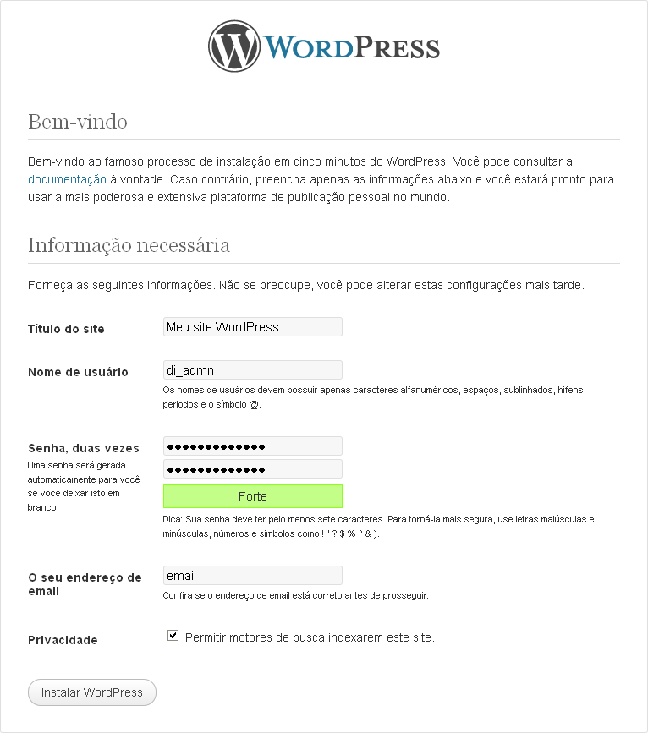

Figura 1 - Tela de Instalação Wordpress
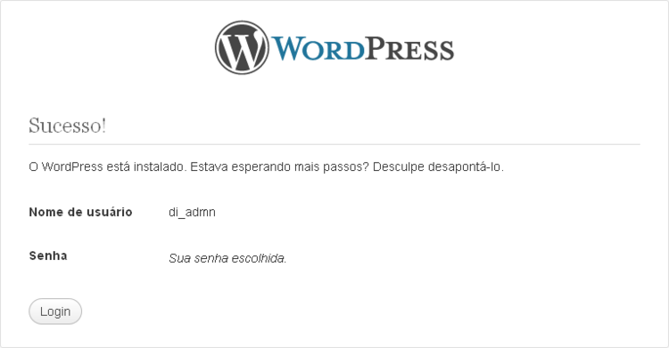
Basta preencher os dados solicitados e clicar em Instalar Wordpress.
Figura 2 - Finalização da Instalação

Clicando em Login, é preciso acessar com os dados que foram cadastrados na instalação para começar a trabalhar no Wordpress.
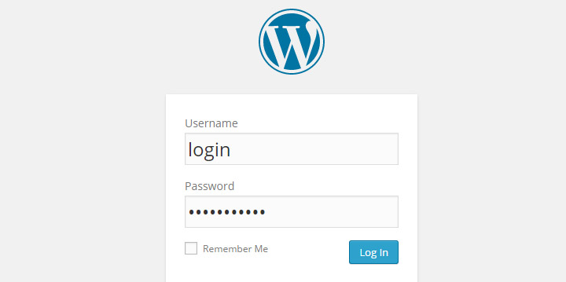
Figura 3 - Tela padrão de login

CONSTRUINDO A ÁREA DO ASSOCIADO

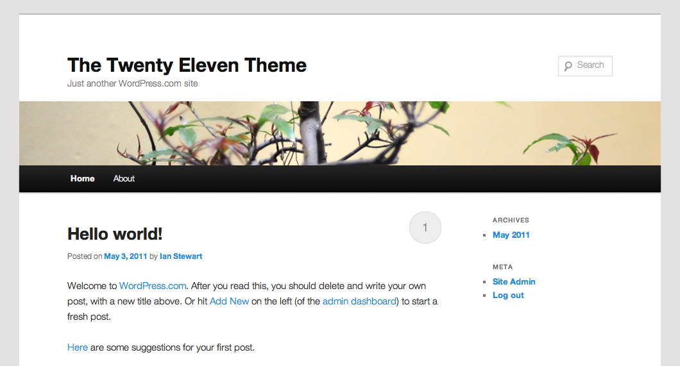
Ao instalar o Wordpress, começamos com o tema padrão:
Figura 4 - Tela padrão Wordpress
Como dito anteriormente, o Wordpress permite uma alta personalização por meio dos plugins e temas oferecidos. Para escolher o layout da Área do Associado foi preciso ter mente algo que tivesse um visual limpo e simples para os usuários não se perderem, um layout que tivesse o design de sistema e que ao mesmo tempo tivesse a marca do GED, como as cores e a dinamicidade.
Escolhemos então o tema Storto, também disponível para download gratuitamente e com alta possibilidade de personalização:
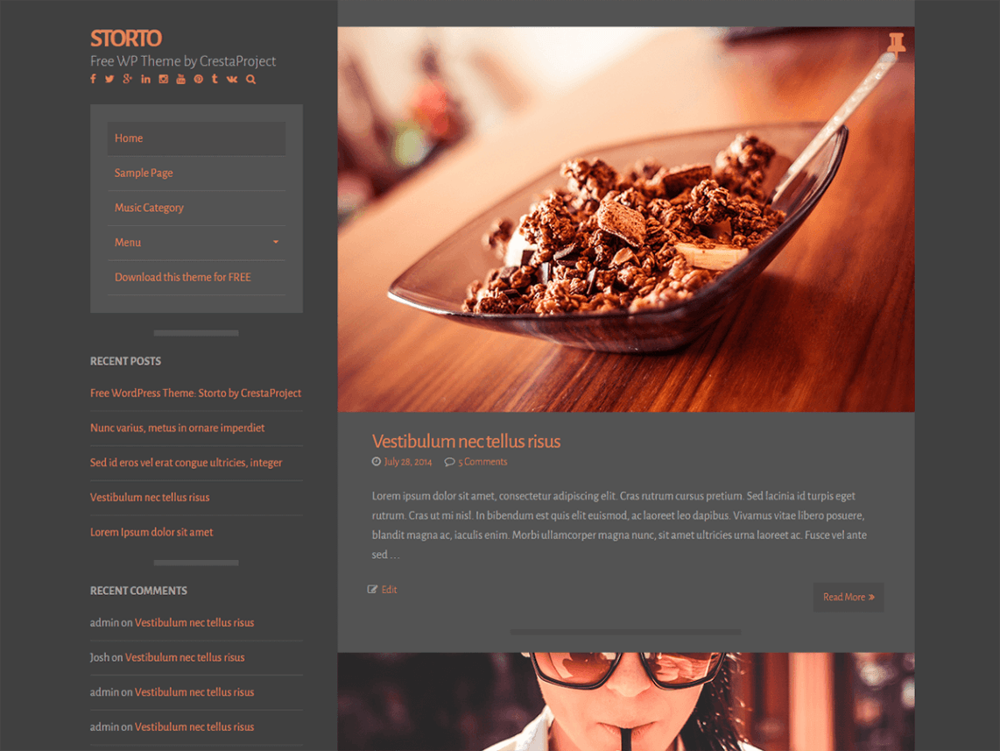
Figura 5 - Layout padrão do tema Storto

PERSONALIZANDO A ÁREA DO ASSOCIADO

No painel de controle, há a opção Aparência que permite personalizar os menus, widgets e temas existentes na instalação do site. No item Temas é possível gerenciar todos os temas que foram instalados no site. Em Personalizar podemos alterar o layout do tema escolhido, como as cores, posições dos menus, cabeçalho do site, logos e fundos.
Figura 6 - Aparência
Os Widgets são pequenos aplicativos que podem ser utilizados para aumentar dinamicidade do site em sua página inicial, como adicionar calendários, tela de login, exibir páginas e etc.
Em Menus podemos adicionar os menus e editar quais páginas farão parte, bem como os links que cada página deve abrir e escolher para quais usuários o menu deverá aparecer. Já em Fundo é possível editar o layout de fundo do tema escolhido e por último, Editor é o local que podemos editar as linhas de código do tema escolhido.
Na página Personalizar temos o menu ao lado. Por meio dele podemos editar as cores do site, os ícones das redes sociais, definir qual será a página inicial que o usuário terá acesso, imagem de fundo e a identidade do site, que diz respeito ao nome que será utilizado e sua descrição.
Figura 7 - Personalizar

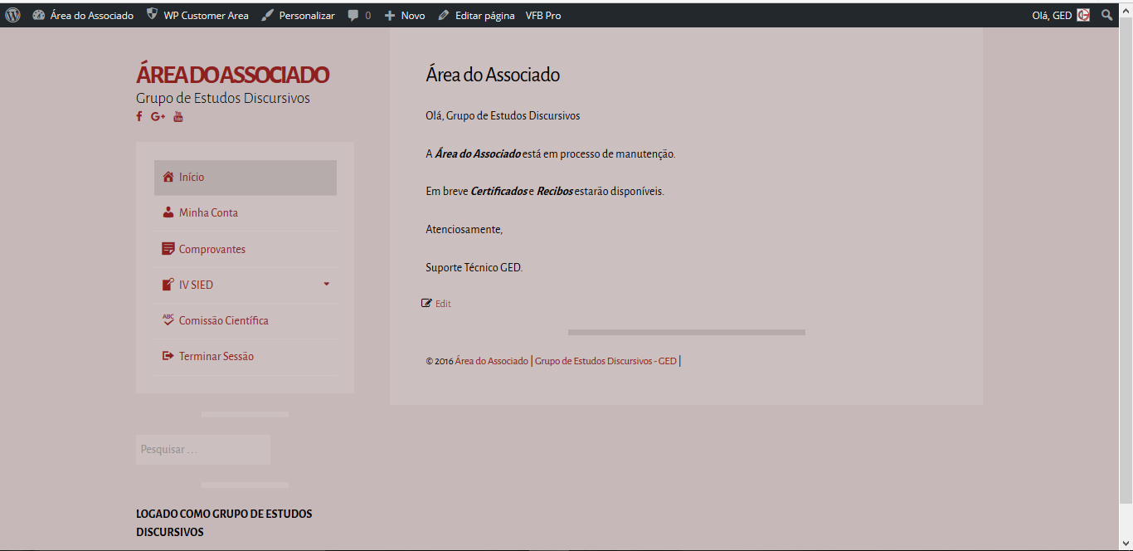
Personalizando estes itens, construímos o novo layout da Área do Associado:
A nova Área do Associado apresenta as mesmas funcionalidades que a plataforma antiga, contudo com a experiência que tivemos, problemas puderam ser corrigidos para que agora lancemos a nova sem dores de cabeça.
Figura 8 - Novo layout da Área do Associado

FUNCIONALIDADES DA NOVA ÁREA DO ASSOCIADO

Apresentaremos abaixo as funcionalidades construídas na plataforma tanto para os usuários como para a administração.

ADMINISTRAÇÃO
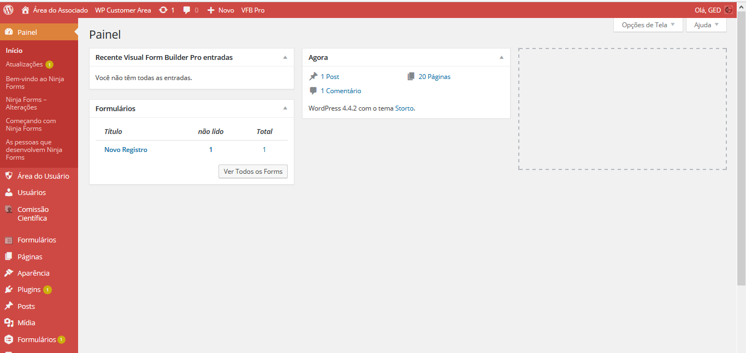
Figura 9 - Novo painel da Administração
No painel da administração gerenciamos todo o funcionamento do site. Na tela inicial foram adicionados Widgets para controlar a submissão de formulários, então é possível, logo ao acessar o painel, verificar quantos usuários fizeram registros e quantas inscrições por modalidade foram submetidas, assim temos uma maneira mais rápida de acessar os dados que estão registrados na plataforma.

Área do Usuário
Em Área do Usuário gerenciamos os arquivos que devem ser enviados a cada usuário, ou seja, os comprovantes dos usuários como certificados, recibos e cartas de aceite. Por exemplo, quando queremos enviar um certificado ao usuário devemos: 1º Passar o mouse em Área do Usuário e acessar a opção Arquivos.
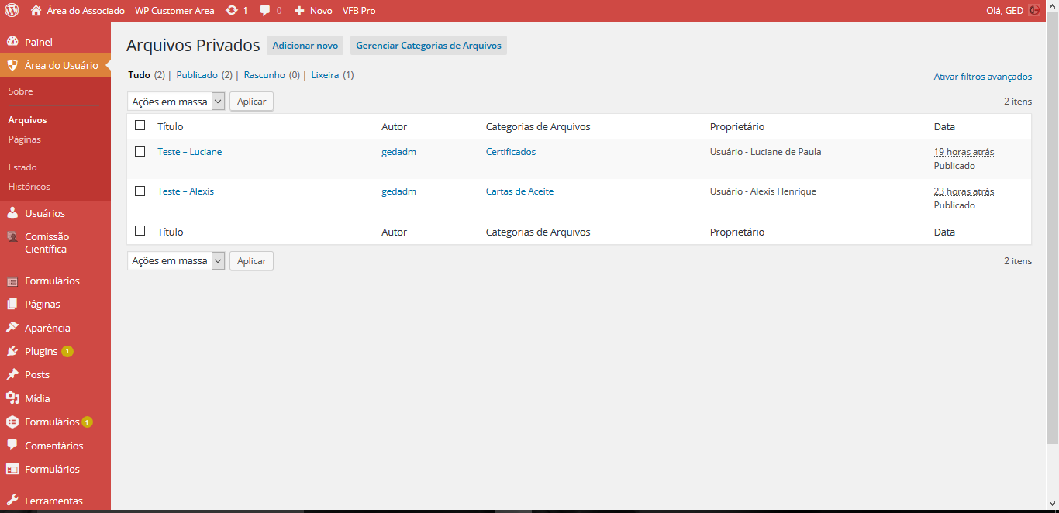
Figura 10 - Arquivos Privados

Na tela ilustrada acima, encontramos todos os arquivos que foram enviados aos usuários e para enviar um novo arquivo é preciso clicar em Adicionar Novo:
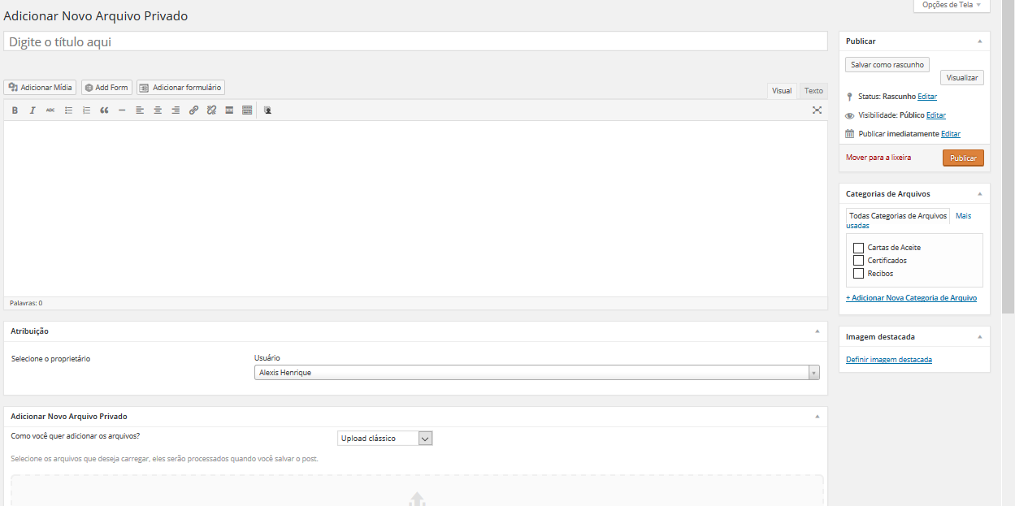
Nessa tela, devemos atribuir o nome do arquivo, por exemplo, Certificado – Nome do Participante. Na caixa de texto podemos escrever alguma mensagem ao usuário caso seja necessário, caso contrário podemos deixar em branco. Em Atribuição devemos selecionar qual usuário receberá o arquivo que estamos enviando. Quando clicamos no menu drop-down uma lista com todos os usuários cadastrados no site é exibida, há também a possibilidade de digitar o nome do usuário para realizar uma busca mais rápida.
Figura 11 - Novo arquivo privado
Feita a atribuição do usuário, devemos anexar o arquivo que será enviado logo no campo abaixo em Adicionar Novo Arquivo. Privado.
Figura 12 - Upload de Arquivo
Figura 13 - Atribuição de Arquivo

Com esses passos realizados, devemos atribuir qual categoria o arquivo fará parte: Recibos, Cartas de Aceite ou Certificados. Para fazer isso, no canto direito da tela temos a opção Categorias de Arquivos. Basta selecionar a categoria que o arquivo deverá compor, assim estará destacada quando o usuário realizar o acesso. Para concluir as ações, clicamos em Publicar.
Figura 14 - Categorias de Arquivos

Usuários
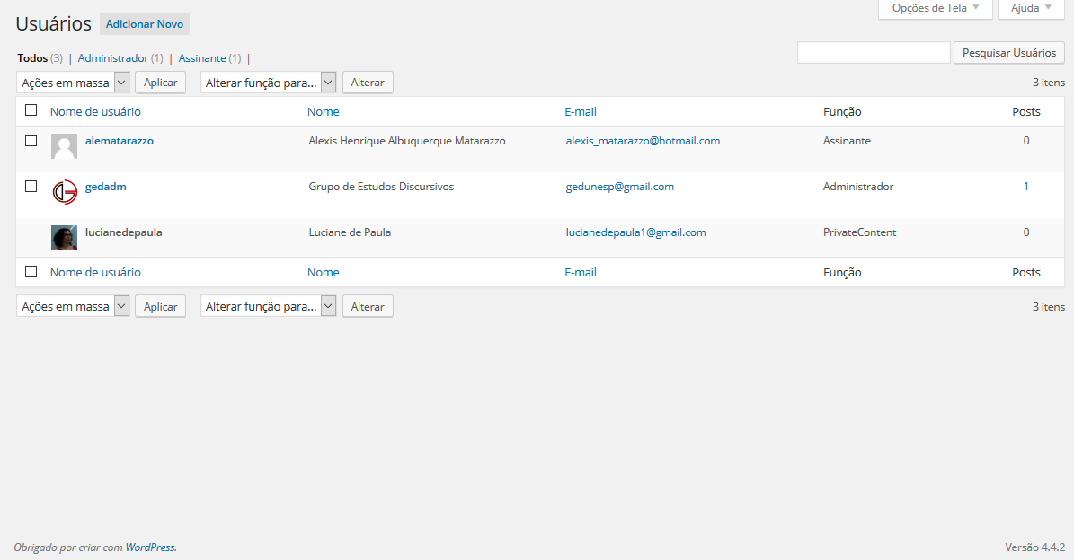
Retornando ao painel da administração, abaixo do item Área do Usuário encontramos o item Usuários. Nesse local podemos gerenciar todos os usuários estão cadastrados no site, bem como editar as informações cadastradas, atribuir funções e até mesmo cadastrar um novo usuário.
Figura 15 - Página de Usuários

Comissão Científica
Chegamos ao item Comissão Científica, que abriga as opções de cadastrar os avaliadores dos eventos, bem como as páginas de cada avaliador, local de hospedagem dos resumos disponíveis para avaliação.
Essa área em particular integrou um dos maiores desafios da Área do Associado e ainda com muito a ser aperfeiçoado, pois não funciona de uma maneira 100% automática.
Na tela apresentada acima, Adicionar Avaliador, cadastramos os avaliadores que integrarão o evento vigente. Ao cadastrar o avaliador, automaticamente ele também será cadastrado como usuário da Área do Associado. No campo categoria é importante selecionar a opção Comissão Científica.
Figura 16 - Adicionar Avaliador
Após realizar o cadastro, podemos acessar a Lista de Avaliadores onde todos os avaliadores cadastrados estão listados.
Figura 17 - Lista de Avaliadores
É nessa página que enviamos os resumos que devem ficar disponíveis para avaliação, realizando as seguintes etapas: ao lado do nome do avaliador encontramos os ícones ao lado.
No primeiro excluímos o cadastro do avaliador, no segundo bloqueamos o acesso e no terceiro acessamos a página de envio de resumos.

Clicando no terceiro ícone teremos a seguinte página:
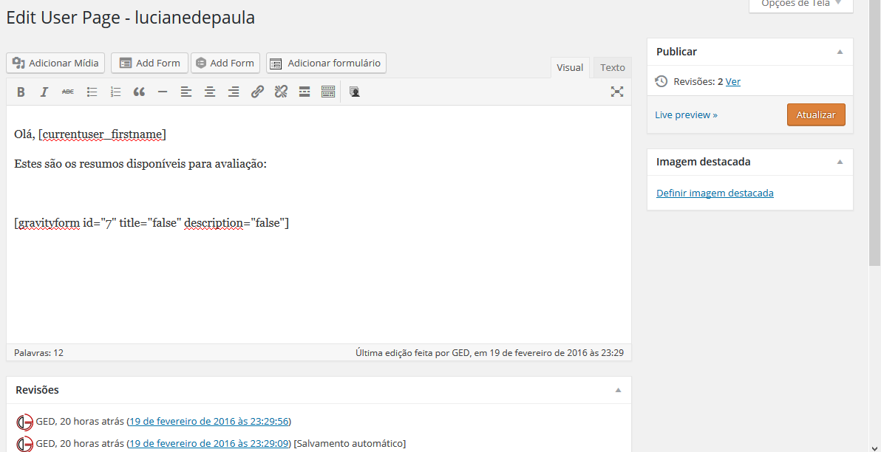
Figura 18 - Página de Avaliador

Para enviar os resumos disponíveis para avaliação, clicamos em Adicionar Mídia e anexamos os arquivos de resumo. Feito isso, clicamos em Atualizar e os resumos estarão visíveis aos avaliadores destinados.

Formulários
Em Formulários podemos construir os formulários que compõem o site, como os formulários de inscrição e de registro da plataforma, podemos também visualizar as submissões de cada formulário e também exportar os dados registrados em arquivos de excel para realizamos as estáticas necessárias.
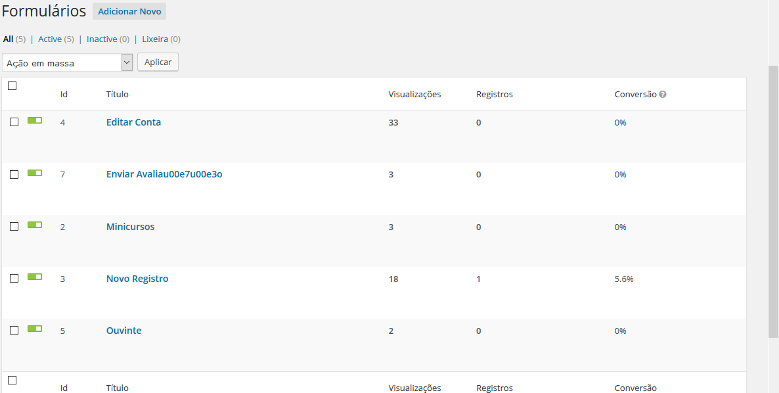
Figura 19 - Formulários

Páginas

Em Páginas podemos gerenciar todas as páginas que foram adicionadas na plataforma e também adicionar uma nova página
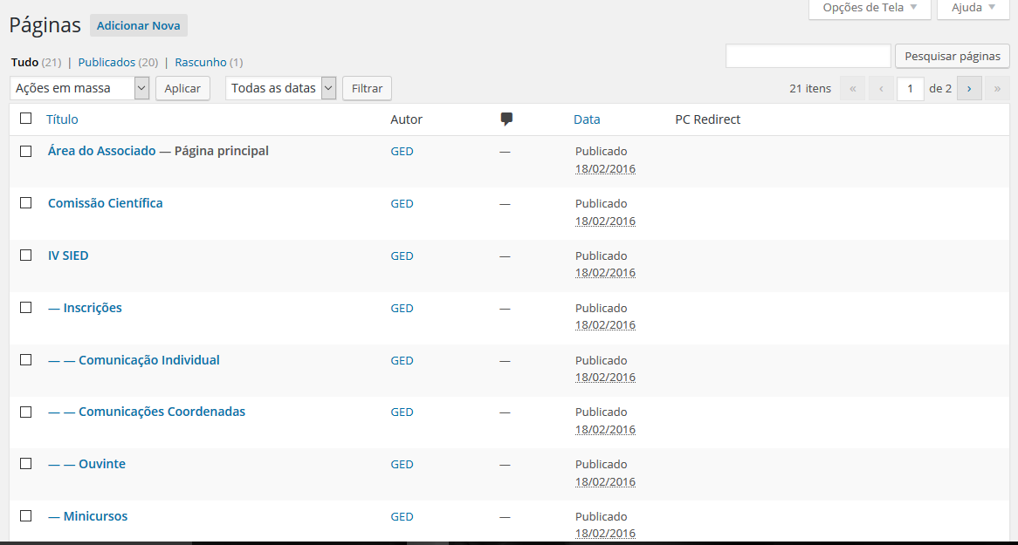
Figura 20 - Gerenciamento de Páginas

Interface do Usuário

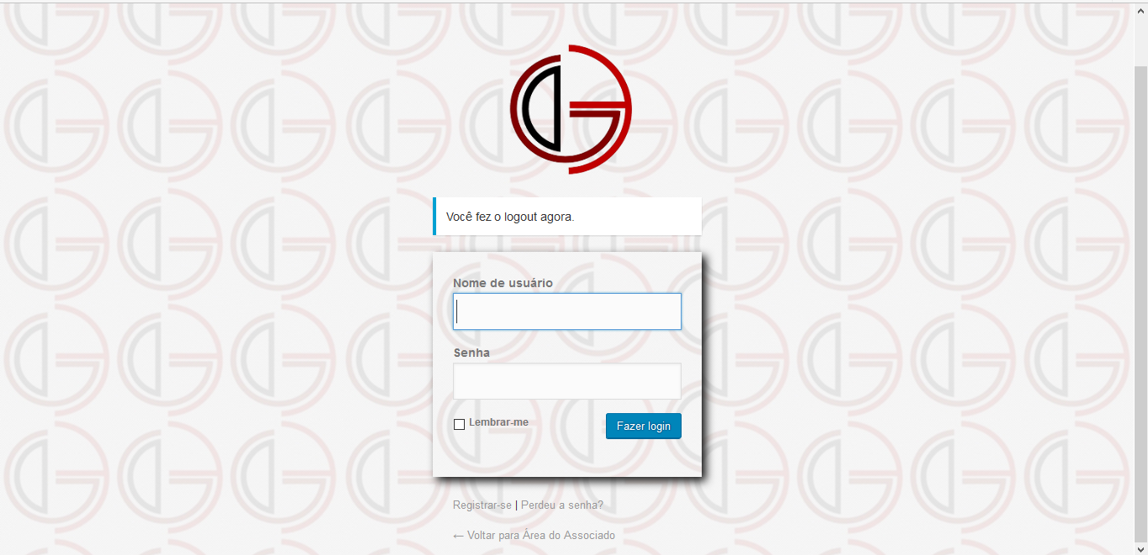
Chegamos a parte em entender como o que construímos no painel da administração fica visível aos usuários. Começamos com a tela de login, porta de entrada dos usuários na plataforma:
Figura 21 - Nova tela de Login

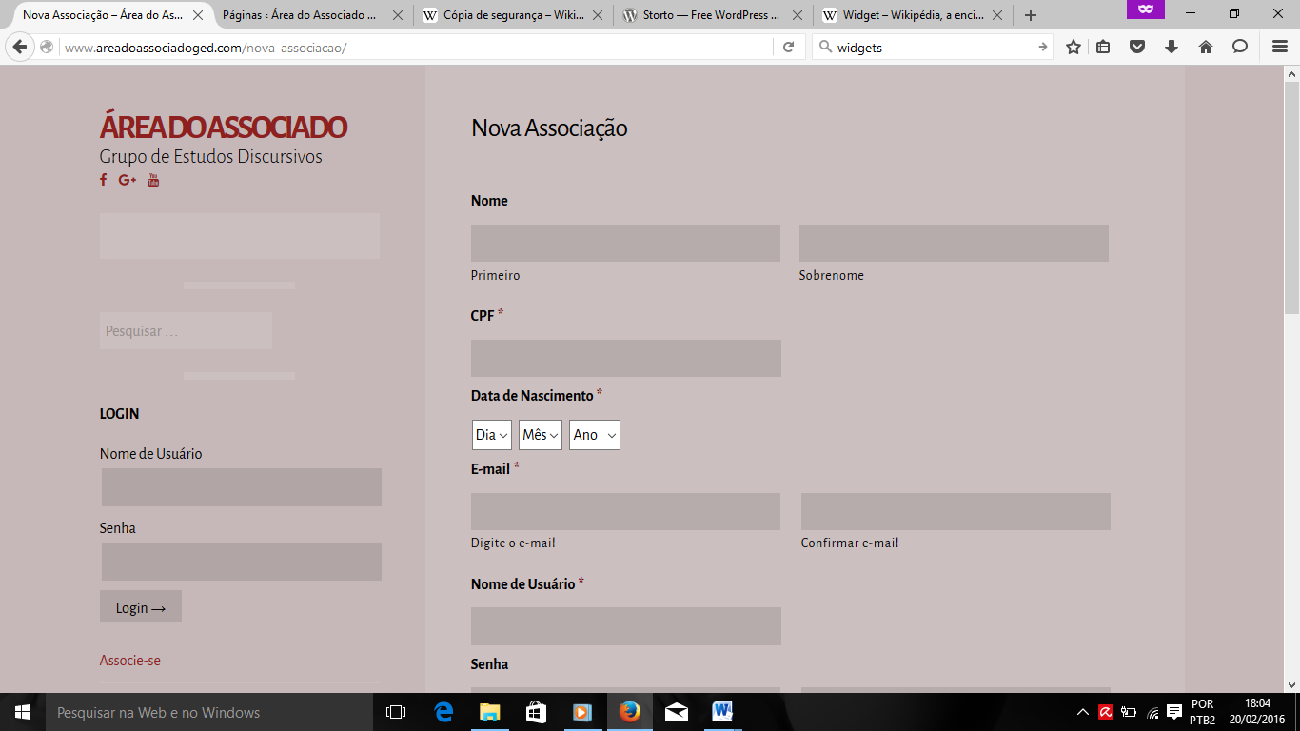
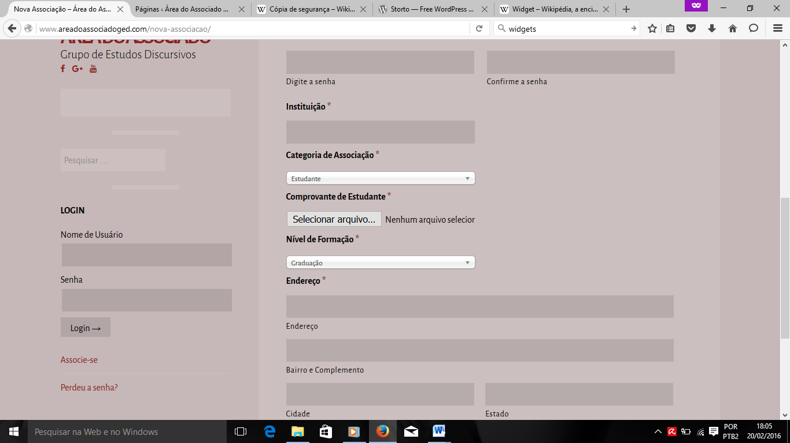
Formulário de Registro
Figura 22 - Formulário de Registro

No formulário de registro conseguimos arrumar problemas que tivemos na construção da primeira plataforma, como por exemplo, em Categoria de Associação. Na antiga plataforma tínhamos o problema que a categoria de Estudante exige um comprovante de estudante, contudo nas demais categorias não é necessário, então era preciso que o campo Comprovante de Estudante aparecesse apenas quando a opção Estudante fosse selecionada. Nesse novo formulário de registro esse problema foi solucionado. No sidebar do lado esquerdo também é possível realizar o acesso para a Área do Associado.

4.2.1.1 A dinamicidade no formulário de registro

Após alguns meses de trabalho e discussões acerca do que havíamos criado, percebemos que poderíamos simplificar ainda mais nosso trabalho. É de praxe fazermos o levantamento de dados dos associados a fim de criar estatísticas para possíveis reuniões e assembleias de associados. Para evitarmos problemas na hora dessa colheita de dados, precisávamos de informações que estivessem unificadas pelo sistema, ou seja, quando pensamos nos campos do formulário “instituição” e “curso” era preciso que o usuário pudesse selecionar em uma lista as opções disponíveis, assim evitaríamos, por exemplo, que o usuário 1 digitasse na caixa de diálogo da “Instituição” UNESP – FCL Assis e o usuário 2 digitasse UNESP – Faculdade de Ciências e Letras de Assis.
Para essa tarefa foi preciso uma pesquisa para saber quais instituições de ensino estavam ativas. Feito que foi possível pelo site do Ministério da Educação – MEC que permite a emissão de um relatório com o cadastro de todas as instituições que estão em ativas em todo o país.
Com o relatório em mãos, conseguimos criar um banco de dados no formulário da área do associado para que essas instituições se tornassem opções de escolha.
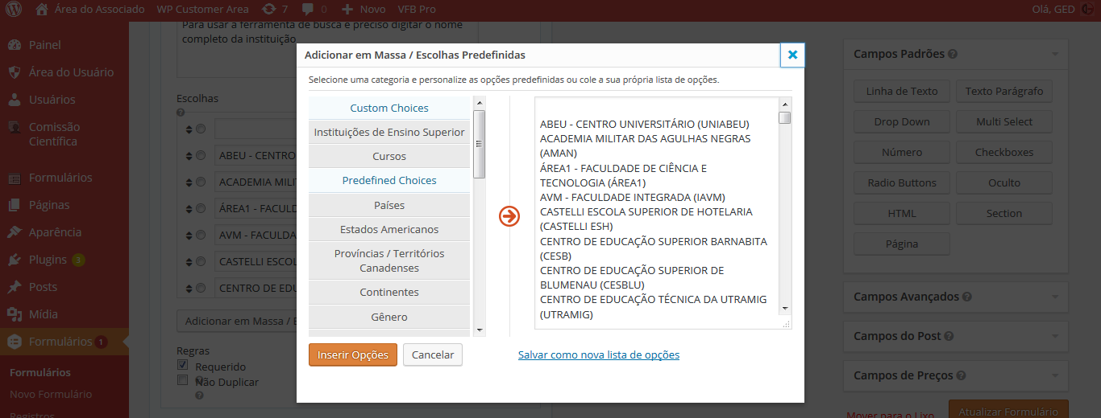
Figura 23 - Banco de Dados de Instituições de Ensino Superior
Do mesmo modo, criamos um banco de dados com os principais cursos de graduação oferecidos pelas instituições brasileiras, relatório também fornecido pelo MEC.
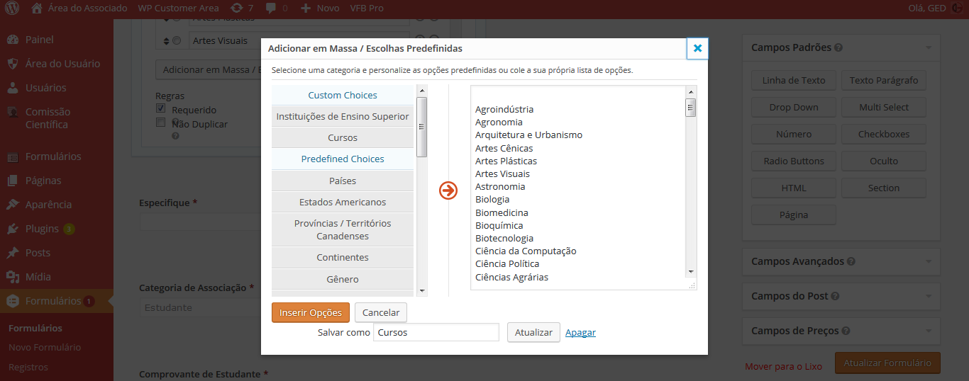
Figura 24 - Banco de Dados de Cursos de Graduação
Deste modo, temos para os usuários as seguintes interfaces:
Figura 25 - Interface de opções de Instituições
Neste formato de opções, permitimos que o usuário possa realizar a busca escrevendo parcialmente o nome de sua instituição, poupando o tempo de buscar pela barra de rolagem em uma lista com diversos nomes.
Figura 26 - Interface de opções para Cursos
Três campos também foram integrados ao formulário de registro, são eles: R.G, Necessidades Especiais e Termo de Concessão de Direito de Imagem e Som.
O Campo de Necessidades Especiais auxilia o GED em termos de infraestrutura para os eventos. Nesse campo é possível que o usuário selecione se possui algum tipo de necessidade especial, caso a resposta seja afirmativa ele pode descrever qual o tipo de necessidade e se necessita de algum tipo de adaptação de infraestrutura.
Figura 27 - Campo para Necessidades Especiais

Figura 28 - Desdobramento do Campo
O campo de termo de concessão de direito de imagem e som também auxilia o GED na realização de eventos, protegendo legalmente o Grupo na divulgação de imagens e áudios dos participantes.
Figura 29 - Termo de Concessão de Direito de Imagem e Som

Minha Conta

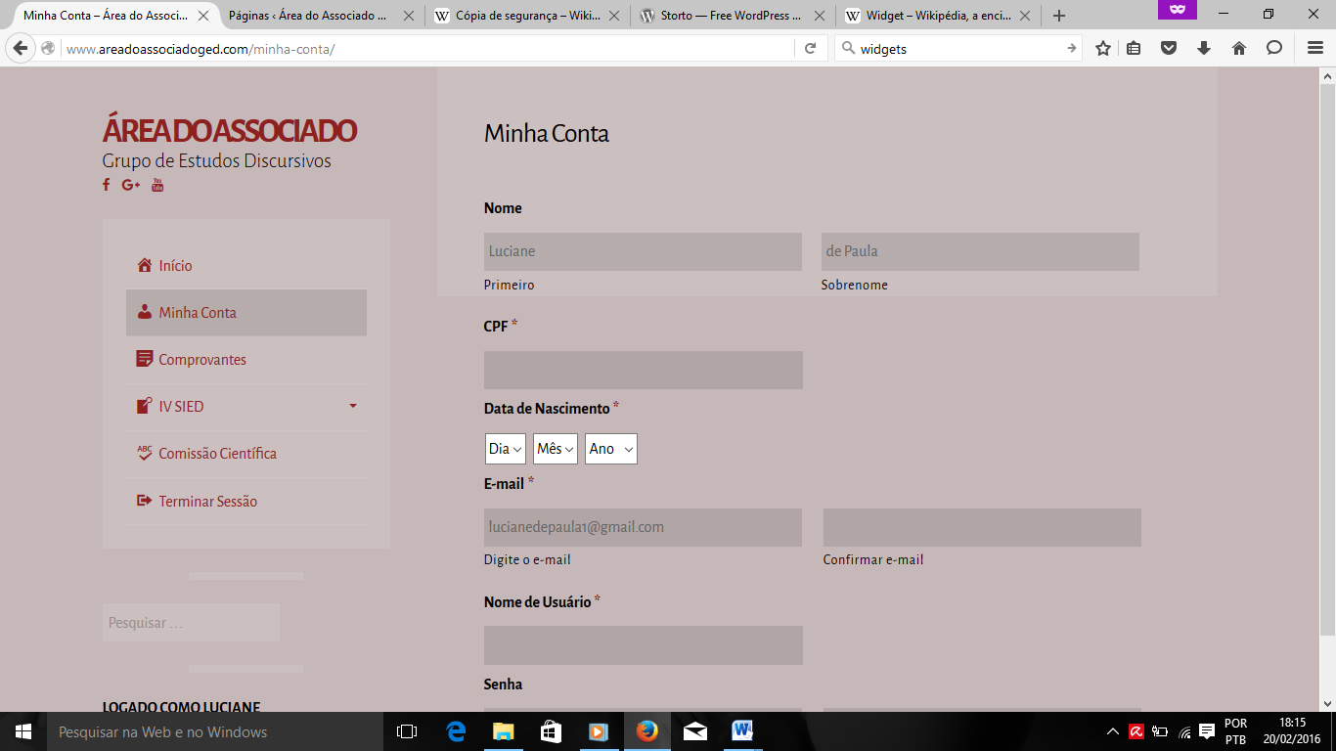
Nessa interface é possível que o usuário edite os dados que foram cadastrados no momento de associação na plataforma.
Figura 30 - Minha Conta

Comprovantes

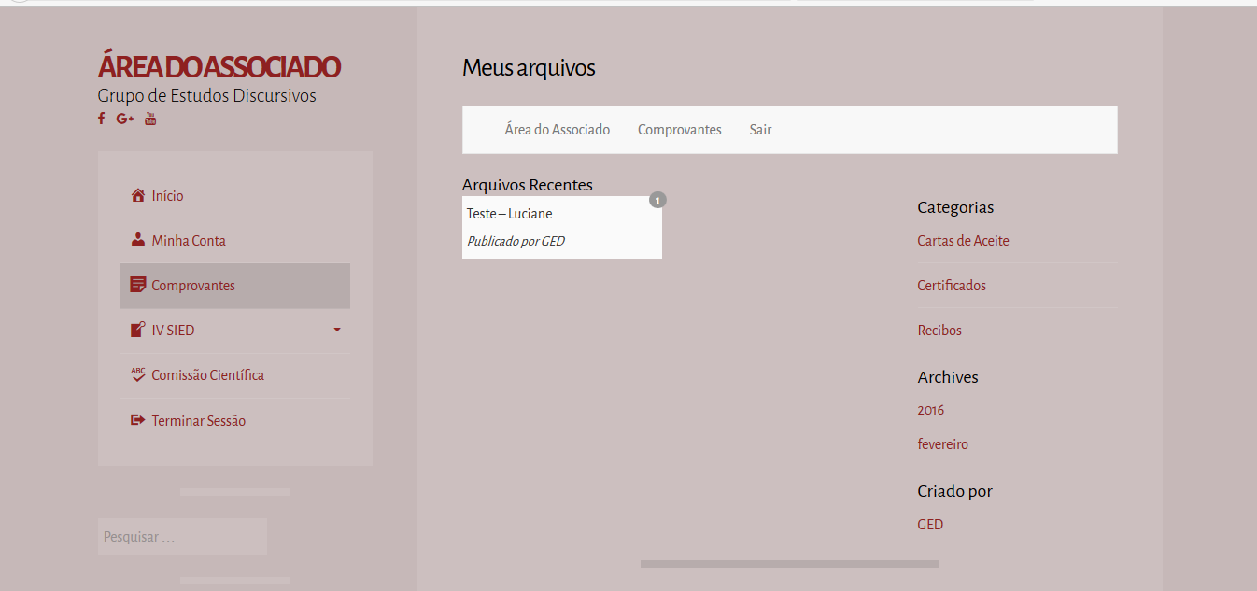
Nessa área é o local em que o usuário pode acessar os recibos, cartas de aceite e certificados de eventos participados. Então, os arquivos que criamos em Área do Usuário, aparecem nessa interface.
Figura 31 - Comprovantes

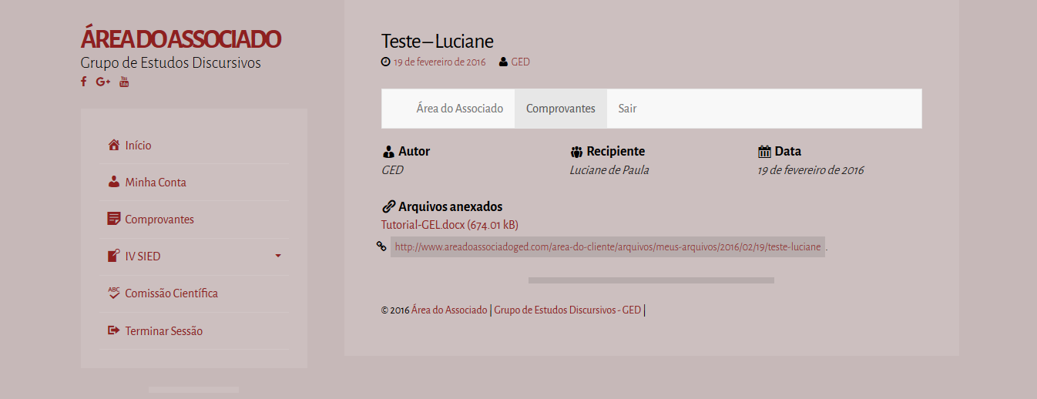
Figura 32 – Comprovantes Teste

IV SIED
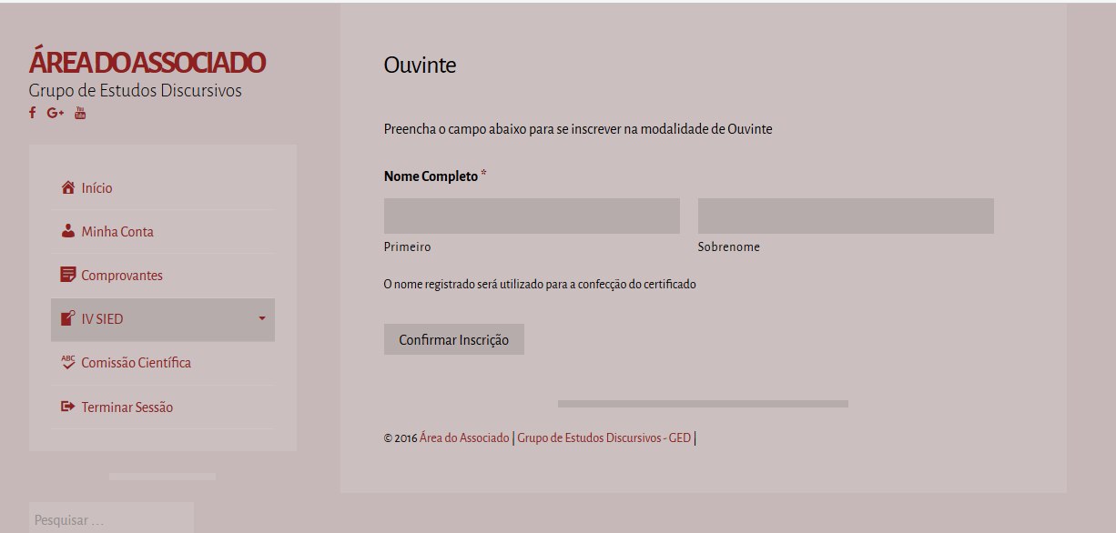
No item IV SIED, estão disponíveis os formulários de inscrição nas modalidades de Ouvinte, Comunicação Individual, Comunicações Coordenadas e Minicursos.

Figura 33 - Formulário de Inscrição Ouvinte
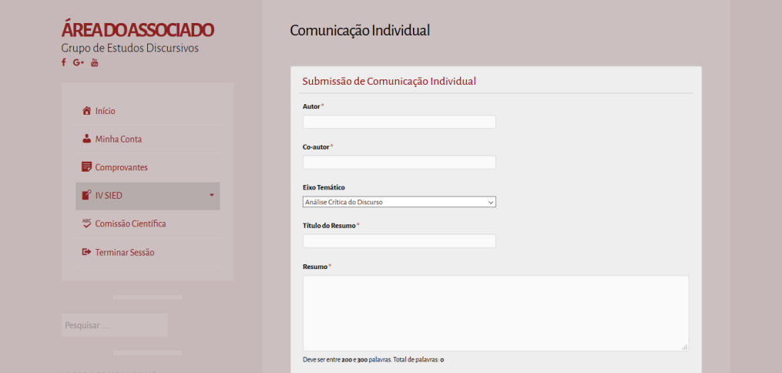
Figura 34 - Formulário de Comunicação Individual

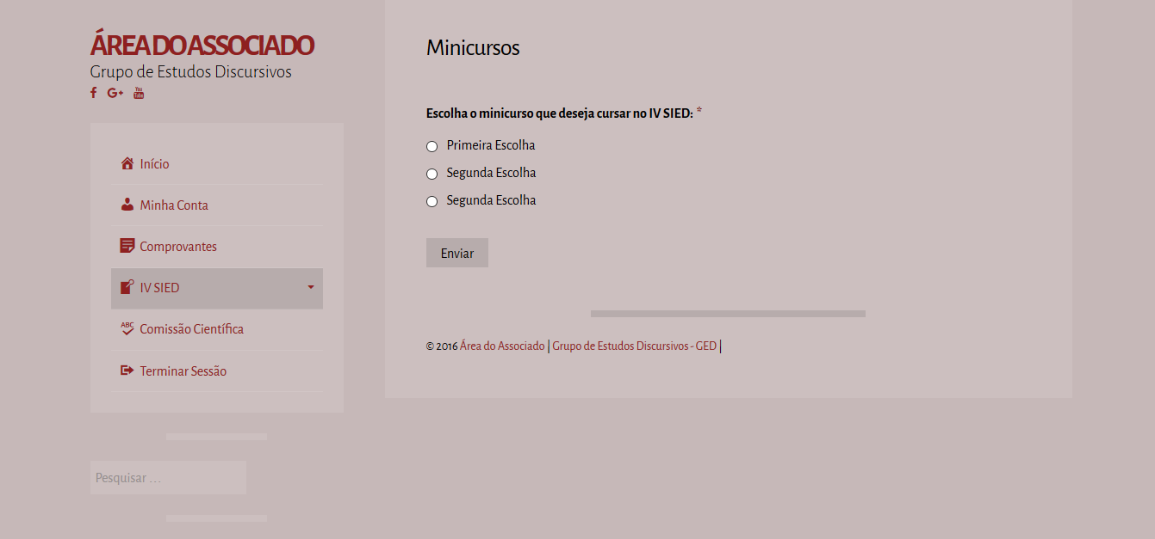
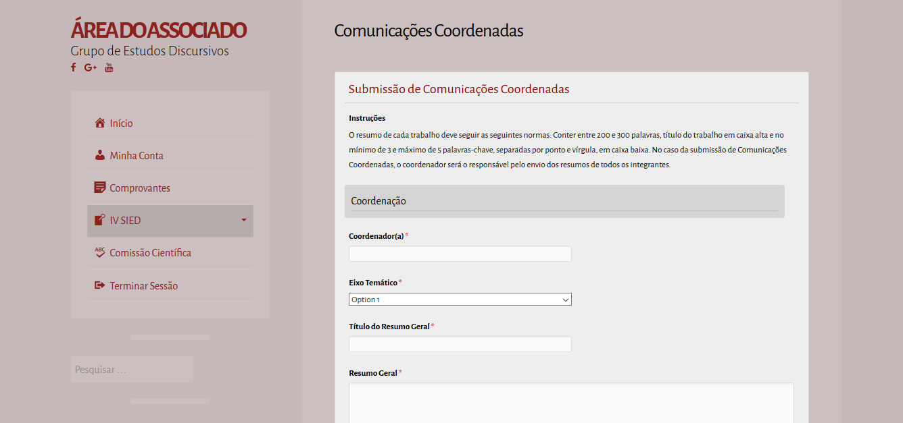
Figura 29 - Formulário de Minicursos
Figura 35 - Formulário Comunicações Coordenadas

Comissão Científica

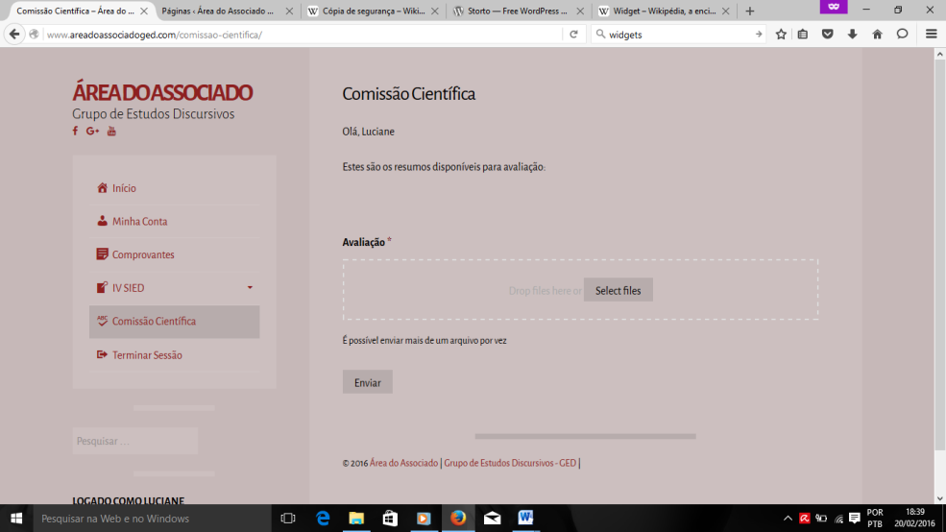
Para finalizarmos as ilustrações das interfaces do usuário da nova Área do Associado, temos o item Comissão Científica que está disponível apenas para os usuários cadastrados na categoria de Comissão Científica.

4.2.5 Pagamentos

A aba pagamentos precisou de um longo do processo para surgir. Na antiga plataforma a aba era um campo de upload de arquivos, assim os usuários realizam o pagamento por meio de depósito ou transferência bancária e realizam o upload do arquivo no campo destinado, onde mais tarde a tesouraria realizaria a conferencia.
Este processo se tornou muito moroso durante a realização do III SIED, pois por meio do depósito no caixa eletrônico não era possível identificação nominal, logo toda a conferência era realizada via números de envelope.
O processo necessitava de algo que fosse mais prático para o GED. Nesse caminho, tivemos contato com o PagUOL, plataforma que gerencia compra e venda de produtos online. Assim, começamos a estudar como integrar tal plataforma a área do associado. Após algum tempo de estudo, a integração foi possível e tivemos como disponibilizar o pagamento via PagUOL sem que o usuário saísse da plataforma do associado, como vemos nas imagens abaixo:

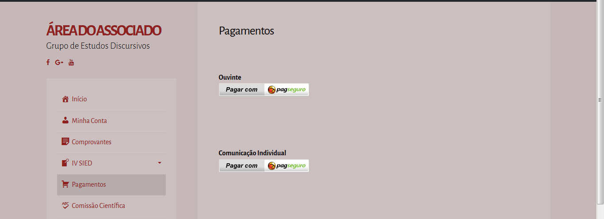
Figura 36 - Teste da aba Pagamentos
Clicando em uma das opções disponíveis:
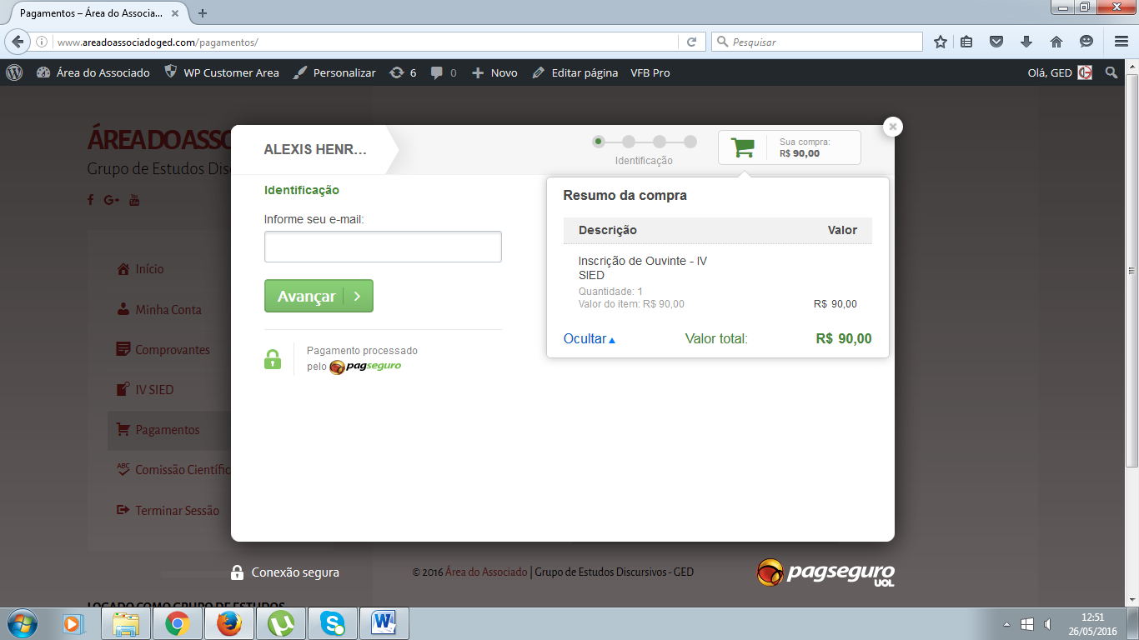
Figura 37 – Teste da aba Pagamentos em Ouvintes

CONSIDERAÇÕES FINAIS

No processo de dois anos de vigência do projeto vimos que estamos e constante atualização, constante construção, em constante diálogo. O GED com toda sua inter-ação reavivou minha paixão pela tecnologia. Chamou a atenção para o processo tecnológico que vivemos e como tudo está atrelado à linguagem.
Sabemos que ainda há muito para fazer no site e na plataforma do Associado para atender a demanda de um Grupo que cresce com cada integrante, com cada evento, que e é um Círculo de conhecimento.
Com o que fizemos até agora, esperamos atingir cada vez mais pessoas para que elas conheçam o que está sendo realizado na área da linguagem. Que a área de humanas está na revolução tecnológica pensando em como agregar todos para esse grande diálogo e que esse relatório final seja o ponta pé inicial para esse projeto.

ANEXOS

Participações em Eventos

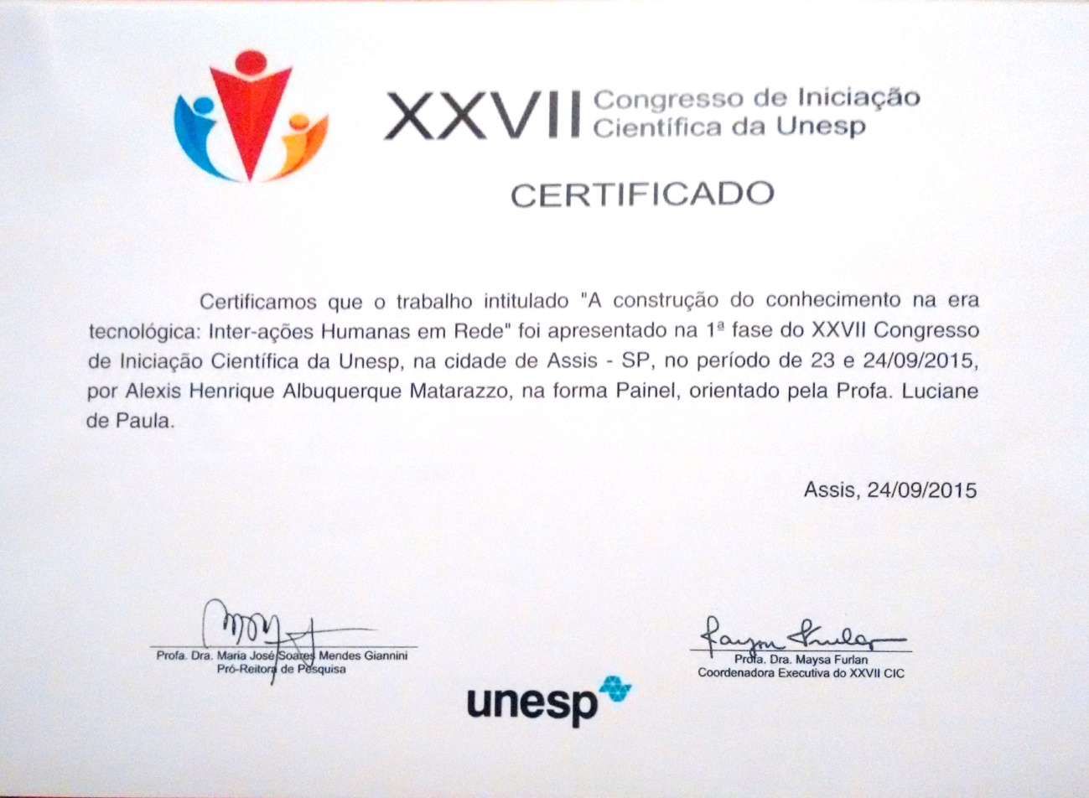
XXVII Congresso de Iniciação Científica da Unesp

XI Congreso Internacional de la Asociación Latinoamericana
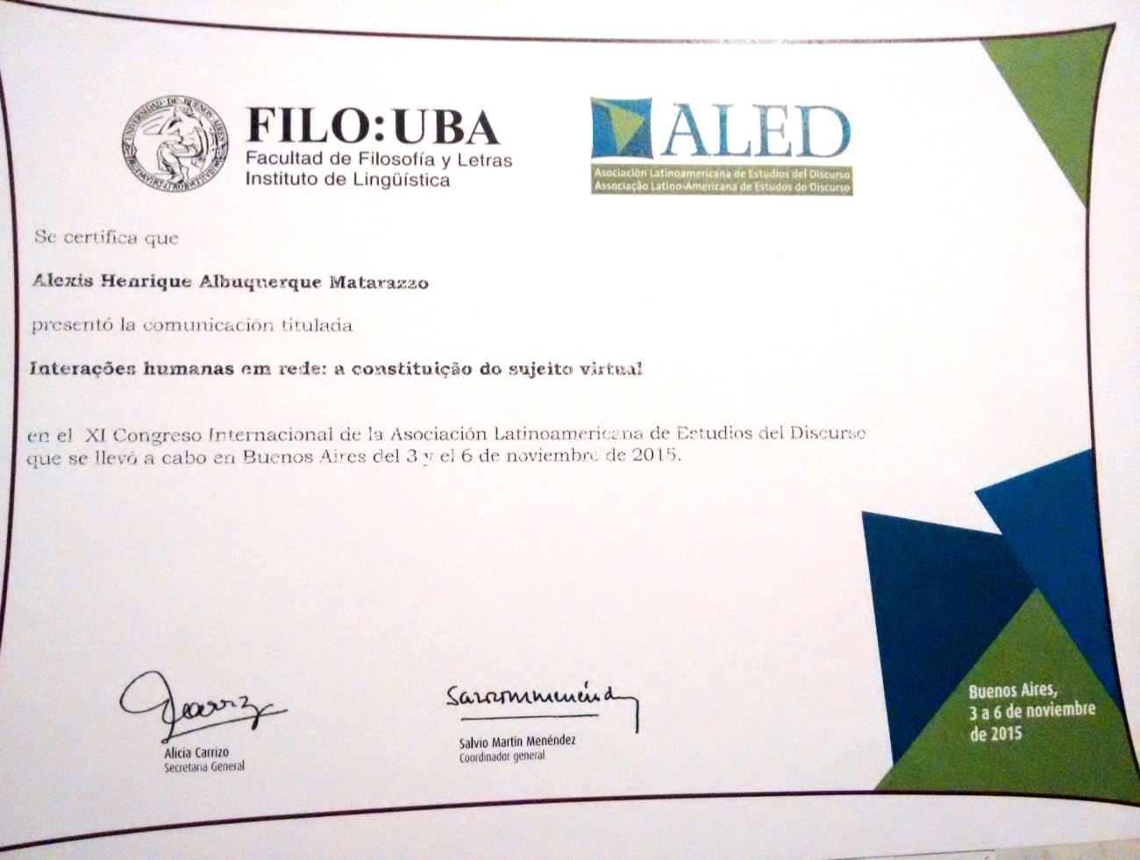

É a cópia de dados de um dispositivo de armazenamento a outro para que possam ser restaurados em caso da perda dos dados originais, o que pode envolver apagamentos acidentais ou corrupção de dados.
Serviço do Google de criação online de formulários que são respondidos via e-mail.
("PHP: Hypertext Preprocessor", originalmente Personal Home Page) é uma linguagem interpretada livre, usada originalmente apenas para o desenvolvimento de aplicações presentes e atuantes no lado do servidor, capazes de gerar conteúdo dinâmico na web
É um sistema de gerenciamento de banco de dados. É atualmente um dos bancos de dados mais populares

